**Tiêu chí chấm thi ngày hội vận động chuyên đề**

**Chủ đề “Năng lượng mới, Cả ngày vui”**

**Năm học 2024 - 2025**

1. **Phần thi đồng diễn**

+ Số lượng đội thi: **..... đội**

+ Cơ cấu giải thưởng: ***01 bộ huy chương vàng; 01 bộ huy chương bạc; 02 bộ huy chương đồng và các bộ huy chương ấn tượng***

+ Số lượng thành viên: **Từ 16 đến 20 bé/đội**

+ Thời gian thực hiện bài thi: **6 phút** bao gồm 1 phút khởi động, 4 phút trọng động và 1 phút hồi tĩnh trong bài biểu diễn

**Tiêu chí chấm điểm:**

|  |  |  |  |
| --- | --- | --- | --- |
| **STT** | **Tiêu chí** | **Số điểm** | **Ghi chú** |
| **01** | Nhạc nền phù hợp với mầm non (ưu tiên nhạc Việt), vui nhộn, lành mạnh đúng thời lượng quy định | 20 điểm | Trừ 05 điểm nếu quá thời gian quy định  Cộng 05 điểm nếu sử dụng nhạc Việt phù hợp |
| **02** | Trang phục đẹp, đủ số lượng học sinh theo quy định | 20 điểm | Cộng thêm 05 điểm nếu có đầu tư kỹ lưỡng về trang phục |
| **03** | Cấu trúc bài tập khoa học theo tiêu chuẩn vận động (khởi động - 1p, trọng động - 4p, hồi tĩnh -1p) | 20 điểm | Trừ 05 điểm nếu không đảm bảo tính chuyên môn theo tiêu chuẩn vận động |
| **04** | Động tác thực hiện đều đẹp, có tính sáng tạo trong động tác nhảy và đội hình đồng diễn | 20 điểm | Cộng thêm 05 điểm nếu có sáng tạo mới lại trong bài diễn |
| **05** | Biểu cảm tự nhiên, vui vẻ, nhiều năng lượng | 20 điểm |  |
|  | **Tổng điểm** | **100 điểm** | (có thêm điểm cộng) |

**2. Giải bóng đá mini:**

+ Số lượng đội dự thi: **..... đội**

+ Cơ cấu giải thưởng:

**Nếu 8 đội thi: *01 bộ huy chương vàng; 01 bộ huy chương bạc; 02 bộ huy chương đồng và 04 bộ huy chương đồng đội.***

**Nếu 4 đội thi: *01 bộ huy chương vàng; 01 bộ huy chương bạc; 02 bộ huy chương đồng.***

+ Số lượng thành viên: **12 bé/đội** (5 bé đá chính, các bé còn lại dự bị và được thay đổi người chơi trong suốt trận)

**+ Thời gian thi đấu: 10 phút/trận** bao gồm: 2 hiệp mỗi hiệp 4 phút + 2 phút giải lao giữa hai hiệp

**+ Quy định chung thi đấu:**

* Mỗi trận đấu có 2 đội, mỗi đội có 5 cầu thủ (trong đó có 1 thủ môn)
* Trong mỗi hiệp đấu, các đội được quyền hội ý một lần với thời gian 1 phút do HLV trưởng của đội yêu cầu.
* Bàn thắng được công nhận khi quả bóng đã hoàn toàn vượt khỏi biên ngang giữa hai cột và dưới xà ngang của cầu môn (trừ quả bóng do cầu thủ dùng tay hoặc cánh tay để ném, ôm hoặc đấm vào cầu môn)
* Thi đá luân lưu nhằm xác định đội thắng trong trường hợp hết thời gian thi đấu với kết quả tỉ số hoà. (Mỗi đội chọn 3 cầu thủ đá 3 quả)
* Yêu cầu khi thi đấu:

+ Mặc đồng phục thể thao

+ Đi giày thể thao

+ Mặc áo pitch chia đội (Do GoKids chuẩn bị)

**Lưu ý:**

* Không ôm, xô đẩy, kéo đối phương.
* Tích cực chuyền bóng cho đồng đội, tránh một mình một bóng.
* **Nghe hiệu còi** thì dừng lại, không chạy theo bóng.
* Không chạy theo bóng khi bóng đã ra khỏi khu vực thi đấu.
* Bóng ra biên sẽ được trọng tài thả bóng lại vào sân.
* Giáo viên chỉ được di chuyển sát đường biên để hướng dẫn chiến thuật, không được tham gia trực tiếp vào sân đấu.

**+ Lịch thi đấu:**

**Nếu 4 đội thi:** Tổng số 3 trận đấu gồm 2 trận vòng loại và 01 trận chung kết tranh nhất nhì.

**Nếu 8 đội thi:** Tổng số 7 trận đấu gồm 4 trận vòng loại, 2 trận bán kết và 01 trận chung kết tranh nhất nhì.

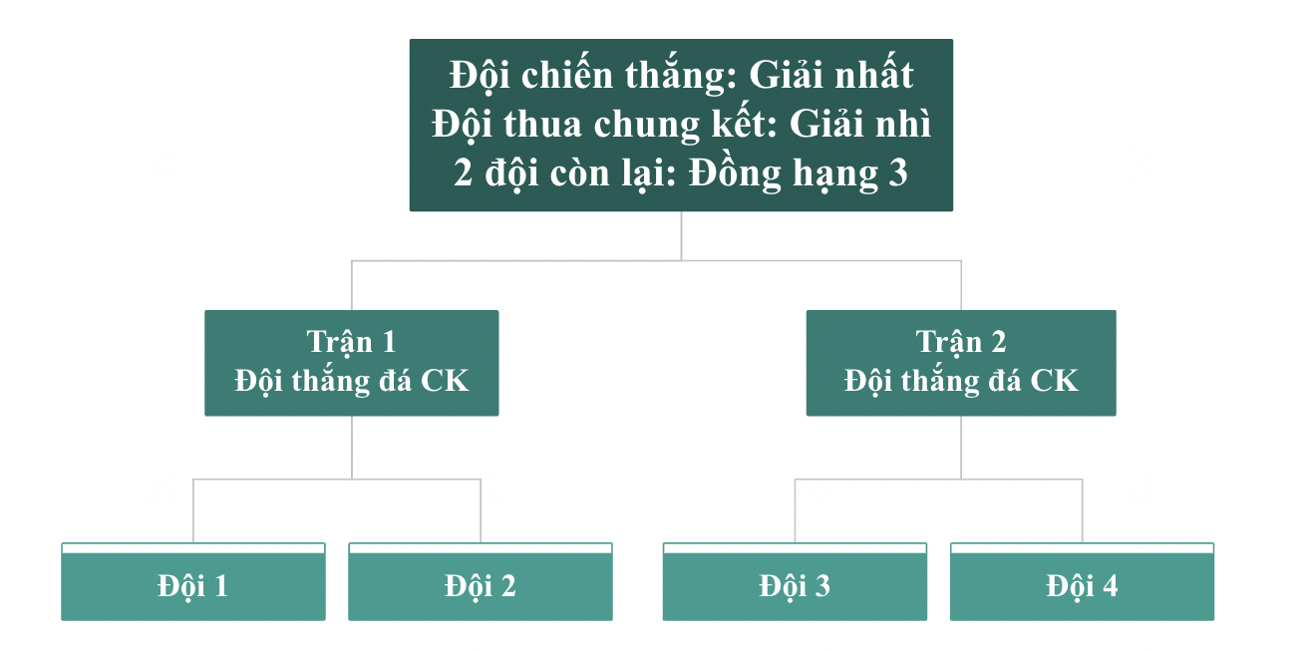

**3. Giải tổ chức các vận động liên hoàn:**

+ Số lượng đội thi: **.... đội**

+ Cơ cấu giải thưởng***: 01 bộ huy chương vàng; 01 bộ huy chương bạc; 02 bộ huy chương đồng và các bộ huy chương ấn tượng.***

+ Số lượng thành viên: **10 bé/đội**

+ Nội dung thi: Thực hiện vòng vận động liên hoàn các bài tập vận động mầm non và 10 môn thể thao phối hợp (Sasuke Kids)

**+ Quy định chung thi đấu:**

* Mỗi lượt đấu mỗi đội cử ra 5 vận động viên thi đấu (gồm cả sơ loại và chung kết)
* HLV của GoKids thực hiện mẫu động tác phần thi trước khi cho học sinh thi đấu
* Học sinh thực hiện các bài vận động liên hoàn và 10 môn thể thao phối hợp
* Điểm của mỗi lượt thi xét theo thời gian vận động viên cuối cùng của mỗi đội hoàn thành phần thi.

**+ Hình thức thi đấu:** 2 vòng

* **Vòng sơ loại: …. đội cùng thi đấu**

Mỗi lượt thi 03 đội: Đội về nhất được 3 điểm, về nhì 2 điểm, về ba 1 điểm

* **Vòng chung kết: các đội thắng cùng thi đấu**

Đội về nhất được 3 điểm, về nhì 2 điểm, về ba 1 điểm

Xác định giải nhất, nhì, ba.

Trường hợp 2 đội có điểm số bằng nhau thì sẽ bắt thăm may mắn chọn đội tham gia thi đấu chung kết

**4. Giải cổ động viên phong trào:**

**+ Cơ cấu giải thưởng:** Giải nhất: 01 giải

**+ Số lượng thành viên: Tối đa 20 bé/đội**

|  |  |  |  |
| --- | --- | --- | --- |
| **STT** | **Tiêu chí** | **Số điểm** | **Ghi chú** |
| **01** | Tham gia cổ vũ chương trình Khai mạc sôi động, ấn tượng | 20 điểm | Ưu tiên sử dụng nhạc vui nhộn, nhạc Việt |
| **02** | Trang phục đẹp, đội hình biểu diễn đều | 20 điểm |  |
| **03** | Tổ chức bài cổ vũ các trận thi đấu và trận chung kết ấn tượng | 20 điểm |  |
| **04** | Tiết mục cổ vũ hay, lôi cuốn, có nhiều ý tưởng sáng tạo, gây ấn tượng cho người xem | 20 điểm |  |
| **05** | Cổ động văn minh, lành mạnh, fairplay, giữ vệ sinh khu vực cổ vũ, thể hiện tinh thần đoàn kết.  Có sự sôi nổi khí thế, tạo tinh thần hưng phấn cho các đội thi đấu | 20 điểm |  |
|  | **Tổng điểm** | **100 điểm** |  |